NAŘÍZENÍ
Agentury ochrany přírody a krajiny České republiky

ze dne 20. února 2026

o vyhlášení přírodní památky Kočka
a stanovení jejích bližších ochranných podmínek

Agentura ochrany přírody a krajiny České republiky (dále jen „Agentura“) stanoví podle § 78 odst. 9 zákona č. 114/1992 Sb., o ochraně přírody a krajiny, v platném znění:

§ 1
Vymezení přírodní památky
- Vyhlašuje se přírodní památka Kočka (dále jen „přírodní památka“).
- Přírodní památka se rozkládá na území Středočeského kraje, v katastrálním území Věšín v Brdech, a na území Plzeňského kraje, v katastrálním území Strašice v Brdech. Hranice přírodní památky se stanoví uzavřeným geometrickým obrazcem s přímými stranami, jehož vrcholy jsou určeny souřadnicemi jednotné trigonometrické sítě katastrální¹⁾. Seznam souřadnic vrcholů geometrického obrazce tak, jak jdou v obrazci za sebou, je uveden v příloze č. 1 k tomuto nařízení Agentury.
- Přírodní památka se vyhlašuje bez ochranného pásma.
- Orientační grafické znázornění území přírodní památky je uvedeno v příloze č. 2 k tomuto nařízení Agentury.

§ 2
Předmět ochrany
Předmětem ochrany přírodní památky je paleontologická lokalita s unikátní fosilní faunou v paseckých břidlicích na vrchu Kočka.

§ 3
Bližší ochranné podmínky
Jen se souhlasem příslušného orgánu ochrany přírody lze v přírodní památce:
- povolovat a provádět změny druhů pozemků a způsobů jejich využití,
- umisťovat, povolovat a provádět stavby nebo terénní úpravy (mimo provozního zpevňování lesních svážnic, technologických linek a lesních stezek a pěšin zasahujícího méně než 0,5 m pod povrch terénu),
- těžit nerosty, horniny a provádět geologické práce spojené se zásahem do zemského povrchu.

§ 4
Účinnost
Toto nařízení Agentury nabývá účinnosti patnáctým dnem po jeho vyhlášení.

RNDr. František Pelc v. r.
ředitel Agentury ochrany přírody a krajiny České republiky

Příloha č. 1 k nařízení Agentury o vyhlášení přírodní památky Kočka

Seznam souřadnic jednotné trigonometrické sítě katastrální (S-JTSK) jednotlivých vrcholů geometrického obrazce, kterým jsou stanoveny hranice přírodní památky Kočka

Geometrický obrazec – hranice přírodní památky Kočka
číslo bodu | souřadnice - Y [m] | souřadnice - X [m] | pořadí bodu v obrazci
990621000018059 | 794267.38 | 1081313.35 | 1
990710000017140 | 794108.80 | 1081205.78 | 2
930199000090001 | 794025.05 | 1081335.90 | 3
930199000090002 | 793938.76 | 1081469.96 | 4
930199000090003 | 793959.56 | 1081559.54 | 5
930105000270009 | 793994.99 | 1081712.08 | 6
930105000270001 | 794134.23 | 1081813.39 | 7
930105000270002 | 794158.46 | 1081799.35 | 8
930105000270003 | 794199.70 | 1081792.76 | 9
930105000270004 | 794270.42 | 1081787.71 | 10
930105000270005 | 794301.34 | 1081773.24 | 11
930105000270006 | 794323.54 | 1081679.04 | 12
930105000270007 | 794317.98 | 1081559.25 | 13
930105000270008 | 794280.73 | 1081406.92 | 14
990621000016731 | 794264.06 | 1081318.21 | 15

Příloha č. 2 k nařízení Agentury o vyhlášení přírodní památky Kočka

Orientační grafické znázornění území přírodní památky Kočka

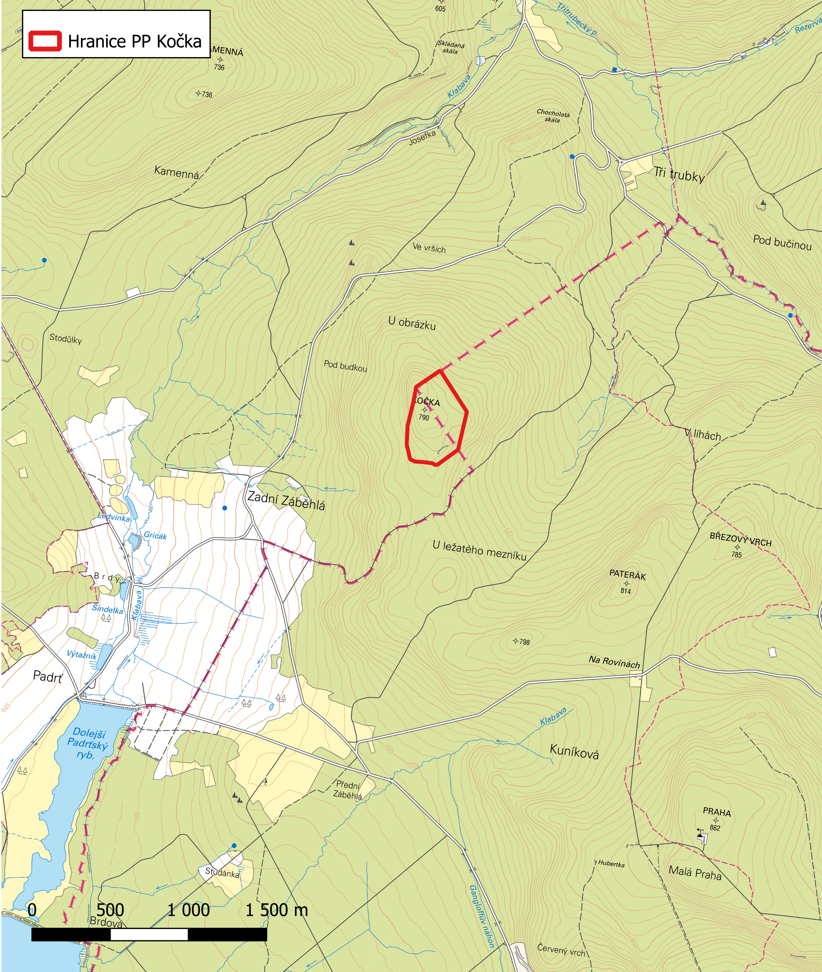

1) Nařízení vlády č. 159/2023 Sb., o stanovení geodetických referenčních systémů závazných na celém území České republiky, databází geodetických a geografických údajů a státních mapových děl vytvářených pro celé území České republiky a zásadách jejich používání.

